|  |  |
| --- | --- |
| Les animaux qui vivent dans _’___ ont tous des _____ pour _____.  Les animaux qui vivent sur _____ ont des ______ pour marcher, courir, grimper, sauter. Ceux qui n’en ont pas rampent.  Les animaux qui vivent dans _’___ nagent avec des _________ ou des pattes adaptées comme les pattes _______ pour _____.  Les _______ de déplacement sont adaptés au milieu de vie des animaux. | Les animaux qui vivent dans _’___ ont tous des _____ pour _____.  Les animaux qui vivent sur _____ ont des ______ pour marcher, courir, grimper, sauter. Ceux qui n’en ont pas rampent.  Les animaux qui vivent dans _’___ nagent avec des _________ ou des pattes adaptées comme les pattes _______ pour _____.  Les _______ de déplacement sont adaptés au milieu de vie des animaux. |

**terre – organes – l’air – nageoires - terre – organes – l’air – nageoires**

**palmées – l’eau – ailes – pattes – voler palmées – l’eau – ailes – pattes- voler**

**nager nager**

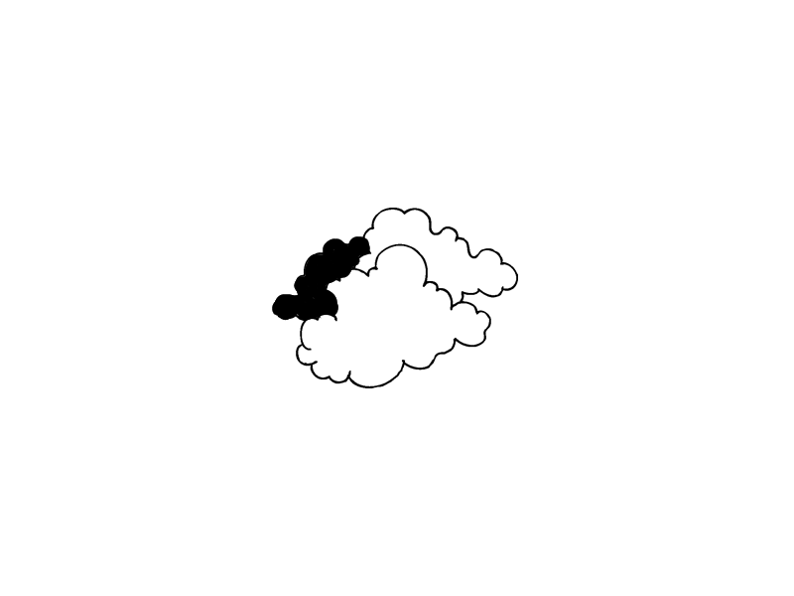**Déplacements et milieux de vie**

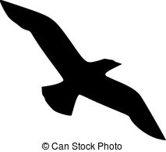

Dans les airs, les animaux ont des ailes pour voler.

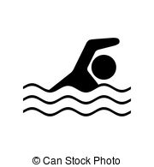

Dans l’eau, les animaux ont des nageoires pour nager.



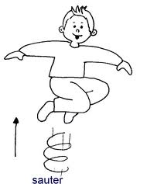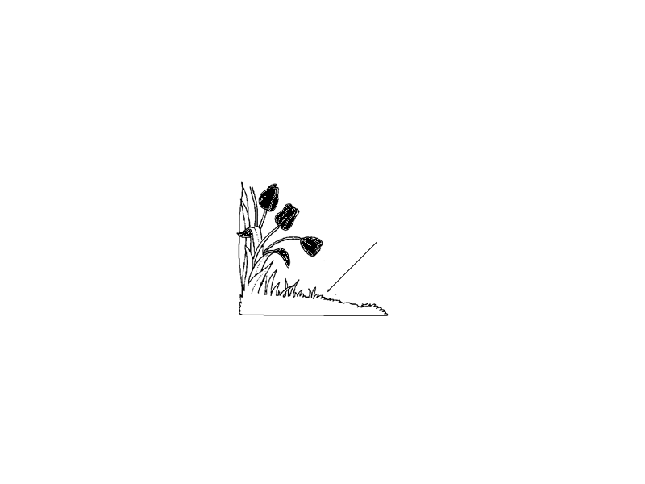

Sur le sol, les animaux ont des pattes pour courir, sauter, grimper, marcher.

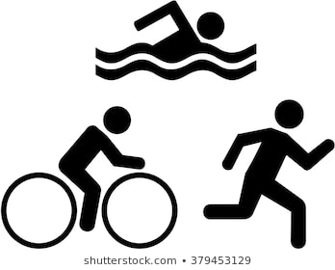

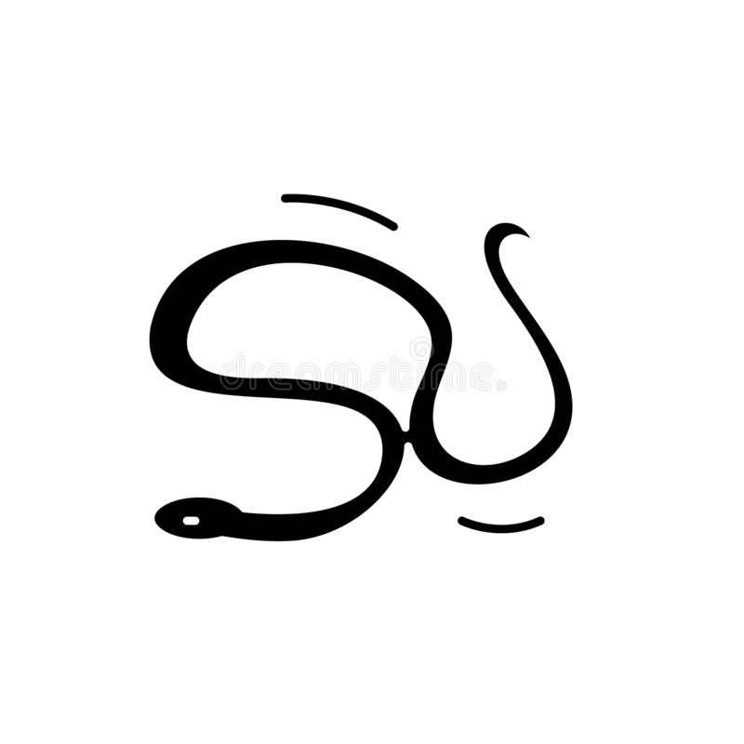

Sur le sol, les animaux qui n’ont pas de pattes rampent.